

**Министерство науки и высшего образования**

**Российской Федерации**

**федеральное государственное бюджетное образовательное учреждение**

**высшего образования**

**«Московский государственный технологический университет «СТАНКИН»**

**(ФГБОУ ВО «МГТУ «СТАНКИН»)**

Институт цифровых интеллектуальных систем

Дисциплина: «Программирование обработки сложных поверхностей на

станках ЧПУ»

Отчет по лабораторной работе №3

«Генерация и редактирование сплайн контуров. Создание и отработка управляющих программ»

Вариант 1

Выполнил:

студент группы АДМ-21-05 __________ Абдулзагиров М.М.

(подпись) (ФИО)

Принял

преподаватель: __________ _Мартинов Г.М._

(подпись) (ФИО)

Дата:_________

Москва 2022

**Цель работы:** Рассмотреть программные инструменты для создания управляющие программы с использованием сплайнов, редактирование и запуск управляющих программ, созданных с использованием инструмента Spline Generator.

**Ход работы**

В первой части данной работы в программе Spline Generator была изображена буква М.

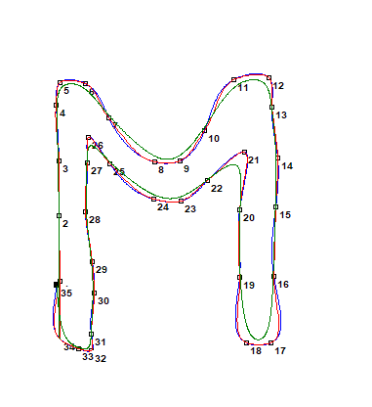

Рис.1. Создание рисунка буквы М в Spline Generator.

Из программы Spline Generator были получены точки на 2D плоскости для построения сплайна. Они были переведены в G-код для создания управляющей программы.

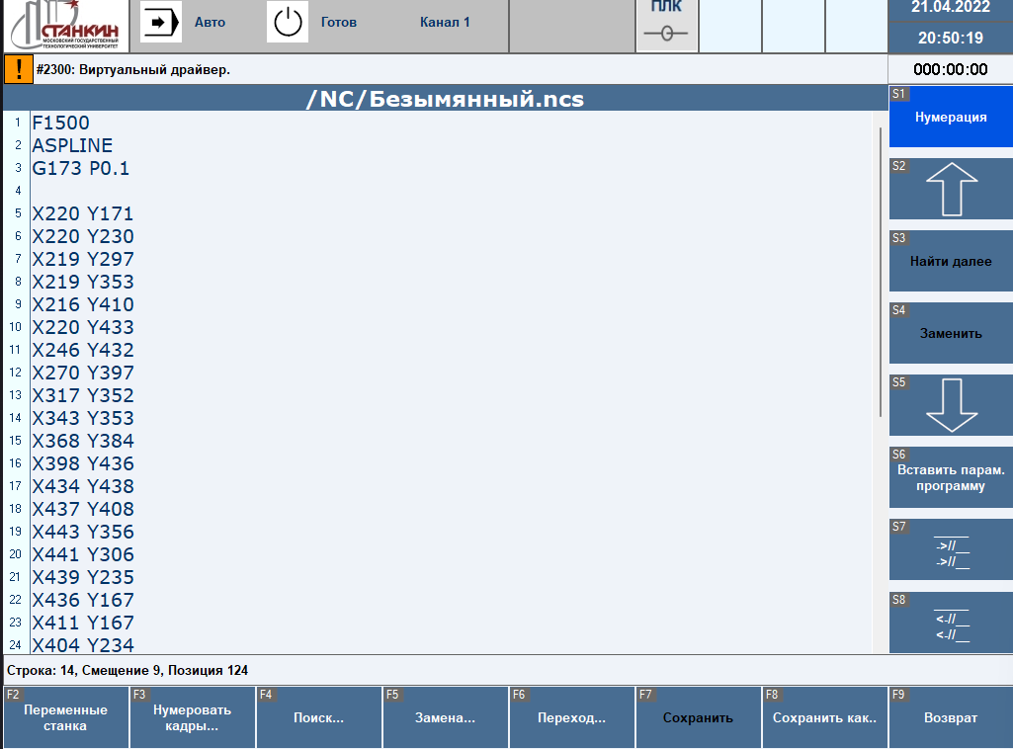

Рис.2. Создание управляющей программы.

Программа была запущена с использованием разного типа сплайнов.

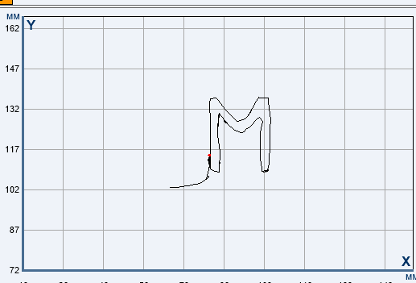

Рис.3. Результат запуска программы с ASPLINE.

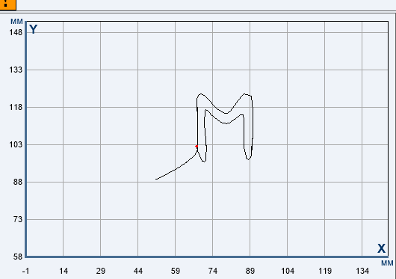

Рис.4. Результат запуска программы с BSPLINE.

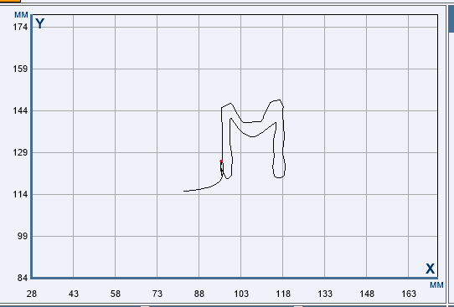

Рис.5. Результат запуска программы с CSPLINE.

Листинг 1.

F1500

ASPLINE

G173 P0.1

X220 Y171

X220 Y230

X219 Y297

X219 Y353

X216 Y410

X220 Y433

X246 Y432

X270 Y397

X317 Y352

X343 Y353

X368 Y384

X398 Y436

X434 Y438

X437 Y408

X443 Y356

X441 Y306

X439 Y235

X436 Y167

X411 Y167

X404 Y234

X404 Y303

X409 Y362

X371 Y333

X344 Y312

X316 Y314

X271 Y350

X249 Y377

X248 Y351

X246 Y301

X253 Y250

X255 Y218

X252 Y176

X252 Y159

X239 Y161

X220 Y171

X217 Y226

M30

Во второй части работы с помощью сплайна был изображён рисунок акулы с разными типами сплайна.

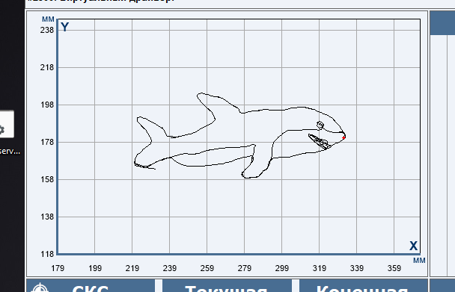

Рис.6. Результат запуска программы ASPLINE.

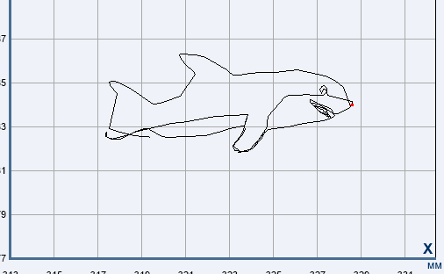

Рис.7. Результат запуска программы BSPLINE.

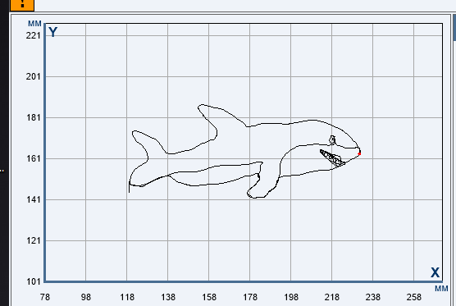

Рис.8. Результат запуска программы CSPLINE.

Листинг 2.

F1500

CSPLINE

G173 P0.01

X122 Y208

X137 Y241

X175 Y274

X206 Y299

X208 Y329

X178 Y373

X138 Y416

X136 Y438

X158 Y440

X206 Y418

X261 Y388

X301 Y336

X328 Y331

X363 Y338

X431 Y356

X482 Y384

X543 Y416

X546 Y445

X533 Y466

X504 Y493

X481 Y516

X462 Y540

X455 Y557

X464 Y567

X485 Y568

X515 Y559

X567 Y549

X600 Y535

X636 Y508

X670 Y490

X694 Y462

X732 Y469

X809 Y480

X894 Y476

X971 Y491

X1055 Y488

X1110 Y467

X1180 Y431

X1209 Y399

X1241 Y357

X1245 Y334

X1230 Y315

X1193 Y299

X1186 Y293

X1169 Y287

X1162 Y288

X1140 Y300

X1120 Y313

X1091 Y334

X1064 Y347

X1053 Y351

X1052 Y347

X1053 Y339

X1059 Y335

X1068 Y323

X1082 Y310

X1099 Y297

X1119 Y288

X1144 Y270

X1145 Y278

X1130 Y284

X1127 Y298

X1117 Y292

X1110 Y308

X1095 Y309

X1091 Y322

X1071 Y319

X1072 Y335

X1055 Y336

X1053 Y351

X1060 Y343

X1075 Y339

X1075 Y334

X1083 Y337

X1086 Y327

X1094 Y331

X1094 Y317

X1109 Y323

X1104 Y312

X1117 Y318

X1117 Y308

X1128 Y307

X1126 Y298

X1139 Y302

X1141 Y292

X1151 Y298

X1153 Y283

X1170 Y291

X1153 Y281

X1141 Y268

X1103 Y292

X1063 Y328

X1051 Y349

X1077 Y340

X1109 Y325

X1149 Y312

X1153 Y294

X1170 Y284

X1142 Y269

X1103 Y255

X1019 Y246

X951 Y229

X889 Y224

X856 Y217

X848 Y209

X832 Y168

X804 Y147

X779 Y121

X744 Y117

X711 Y117

X693 Y134

X722 Y170

X744 Y193

X755 Y220

X747 Y234

X722 Y229

X678 Y220

X614 Y197

X540 Y185

X487 Y180

X395 Y180

X366 Y190

X333 Y207

X317 Y221

X290 Y221

X254 Y207

X223 Y195

X196 Y177

X171 Y172

X146 Y177

X126 Y181

X124 Y199

X124 Y204

X121 Y201

X121 Y199

X118 Y188

X124 Y184

X127 Y181

X145 Y175

X152 Y175

X189 Y180

X215 Y189

X234 Y201

X305 Y226

X385 Y244

X441 Y242

X512 Y263

X598 Y276

X706 Y282

X747 Y292

X761 Y292

X768 Y289

X760 Y276

X758 Y251

X750 Y232

X746 Y220

X750 Y218

X730 Y179

X711 Y159

X697 Y146

X697 Y135

X717 Y114

X745 Y117

X780 Y123

X805 Y151

X829 Y168

X842 Y204

X848 Y214

X854 Y231

X856 Y285

X869 Y313

X897 Y341

X922 Y359

X949 Y371

X978 Y372

X1012 Y376

X1077 Y373

X1113 Y373

X1124 Y385

X1129 Y403

X1120 Y415

X1103 Y417

X1096 Y402

X1096 Y396

X1103 Y383

X1107 Y382

X1116 Y387

X1123 Y391

X1123 Y399

X1111 Y405

X1109 Y400

X1115 Y400

X1119 Y400

X1124 Y385

X1130 Y375

X1150 Y368

X1162 Y364

X1199 Y358

X1233 Y360

X1244 Y354

X1244 Y349

X1241 Y334

M30

**Вывод:** в данной лабораторной работе мы изучили программные инструменты для создания управляющие программы с использованием сплайнов и создали управляющие программы с использованием различных типов сплайнов.